FACULDADE DE INFORMÁTICA E ADMINISTRAÇÃO PAULISTA — FIAP
PÓS-GRADUAÇÃO EM ARQUITETURA E DESENVOLVIMENTO JAVA
TURMA 9ADJT

HACKATHON SUS — API DE TRIAGEM INTELIGENTE, FILA PRIORIZADA E ANTIFALTAS
Tech Challenge — Fase 5

SÃO PAULO
2026

EQUIPE 9ADJT

HACKATHON SUS — API DE TRIAGEM INTELIGENTE, FILA PRIORIZADA E ANTIFALTAS
Tech Challenge — Fase 5

Relatório técnico apresentado como requisito de avaliação da Fase 5 (Hackathon) do curso de Pós-graduação em Arquitetura e Desenvolvimento Java da FIAP, sob o tema “Inovação para otimização de atendimento no SUS”.

SÃO PAULO
2026

SUMÁRIO
1 RESUMO EXECUTIVO 4
2 PROBLEMA IDENTIFICADO 4
3 DESCRIÇÃO DA SOLUÇÃO 5
4 PROCESSO DE DESENVOLVIMENTO 6
5 DETALHES TÉCNICOS 7
6 LINKS ÚTEIS 9
7 APRENDIZADOS E PRÓXIMOS PASSOS 9

1 Resumo executivo
O atendimento no Sistema Único de Saúde (SUS) sofre com a superlotação das unidades, filas longas e desorganizadas e alto índice de faltas em consultas agendadas (absenteísmo), o que desperdiça vagas escassas e atrasa quem realmente precisa de atendimento.
A solução proposta é uma API REST de back-end que ataca três gargalos de forma integrada: (i) triagem inteligente, que classifica automaticamente o risco do paciente segundo protocolo inspirado no Manchester, priorizando os casos mais graves; (ii) fila priorizada, que organiza o atendimento por gravidade clínica e ordem de chegada; e (iii) antifaltas com reaproveitamento de vagas, que controla comparecimento e falta, calcula a taxa de absenteísmo e, ao cancelar uma consulta, reagenda automaticamente o próximo paciente da lista de espera.
O impacto esperado é a redução do tempo de espera dos casos urgentes, o melhor aproveitamento das vagas disponíveis e o apoio à gestão por meio de um painel de indicadores.

2 Problema identificado
O SUS enfrenta desafios crônicos no fluxo de atendimento:
- Superlotação e triagem manual: sem priorização sistemática, pacientes graves podem aguardar o mesmo tempo que casos leves, elevando o risco clínico.
- Filas desorganizadas: o atendimento por ordem simples de chegada não reflete a gravidade dos pacientes.
- Absenteísmo elevado: faltas em consultas agendadas desperdiçam vagas que poderiam atender outras pessoas da lista de espera; em diversas especialidades do setor público as taxas de falta superam 20% a 30%.
- Falta de visibilidade gerencial: gestores carecem de indicadores consolidados (pacientes em fila, taxa de absenteísmo, distribuição por risco) para apoiar decisões.
Justificativa: resolver esses pontos melhora diretamente a segurança do paciente (priorização correta), a eficiência operacional (aproveitamento de vagas) e a transparência da gestão — exatamente os objetivos do tema do hackathon.

3 Descrição da solução
A solução é uma API REST que cobre o ciclo de atendimento, organizada nos seguintes módulos:
Módulo | O que resolve
Auth | Autenticação JWT com perfis (ADMIN, PROFISSIONAL_SAUDE, RECEPCAO).
Pacientes | Cadastro e consulta de pacientes (CRUD e busca por CPF).
Unidades de Saúde | Cadastro de UBS, UPA e Hospitais com capacidade de atendimento.
Triagem | Registra respostas clínicas e classifica o risco automaticamente.
Fila | Entrada na fila, consulta de posição, chamada do próximo por prioridade e encerramento.
Consultas | Agendamento, confirmação, falta, comparecimento e cancelamento.
Lista de Espera | Pacientes aguardando vaga por especialidade e prioridade, com histórico.
Dashboard | Indicadores gerenciais (absenteísmo, fila, distribuição por risco).

A classificação de risco recebe sintomas objetivos e devolve a classificação no padrão Manchester, conforme a regra implementada:
Condição (na ordem de avaliação) | Classificação
Falta de ar ou sangramento | VERMELHO
Dor intensa | LARANJA
Febre e tontura | AMARELO
Febre ou tontura | VERDE
Nenhum sintoma | AZUL

A priorização da fila seleciona, ao chamar o próximo paciente, quem possui maior gravidade (classificação de risco) e, em caso de empate, o que chegou primeiro (horário de entrada). O antifaltas com reaproveitamento de vaga atua no cancelamento de uma consulta: a API busca o próximo paciente da lista de espera da mesma especialidade, cria automaticamente uma nova consulta reaproveitando o horário, registra a movimentação no histórico e remove o paciente da lista de espera. Por fim, o dashboard calcula a taxa de absenteísmo (faltas dividido por faltas mais realizadas), a quantidade de pacientes em fila e a distribuição de atendimentos por classificação de risco.

4 Processo de desenvolvimento
O trabalho foi estruturado em etapas incrementais:
- Entendimento do problema (Design Thinking): mapeamento das dores do SUS (superlotação, filas, absenteísmo) e definição das personas — recepcionista, profissional de saúde e gestor da unidade.
- Brainstorming e priorização: seleção das funcionalidades de maior impacto e viabilidade para o MVP (triagem, fila, antifaltas), evitando dispersão.
- Desenho da arquitetura: adoção de Arquitetura Hexagonal (Ports & Adapters) e abordagem API-first com contrato OpenAPI.
- Desenvolvimento ágil: implementação em ciclos curtos por módulo, com o contrato OpenAPI gerando as interfaces dos controllers e o domínio isolado de framework.
- Testes: testes automatizados sobre a regra de classificação de risco e a carga de contexto da aplicação (executando em banco H2).
- Documentação: contrato OpenAPI/Swagger, coleção Postman, diagramas (arquitetura e sequência) e este relatório.
A divisão de tarefas seguiu as camadas e módulos da arquitetura, permitindo trabalho paralelo sem acoplamento.

5 Detalhes técnicos
Tecnologias utilizadas:
- Linguagem: Java 17.
- Framework: Spring Boot 3.3.7 (Web, Data JPA, Security, Validation).
- Persistência: MySQL (desenvolvimento e produção) e H2 (testes), com Flyway para versionamento do schema.
- Segurança: Spring Security e JWT (biblioteca jjwt), autenticação stateless.
- Contrato e documentação: springdoc-openapi e openapi-generator (geração das interfaces a partir do arquivo openapi.yaml).
- Build: Maven (com wrapper mvnw).
Arquitetura do sistema. O projeto adota Arquitetura Hexagonal (Ports & Adapters), isolando o domínio das tecnologias de infraestrutura, com as camadas: domain (modelos, enums e a regra de classificação de risco, sem dependência de framework); application (serviços de caso de uso e ports, garantindo a inversão de dependência); infrastructure (adapters JPA, entities, mapeadores e segurança JWT, implementando os ports); e presentation (controllers REST gerados a partir do contrato OpenAPI, mapeadores e tratamento global de erros).
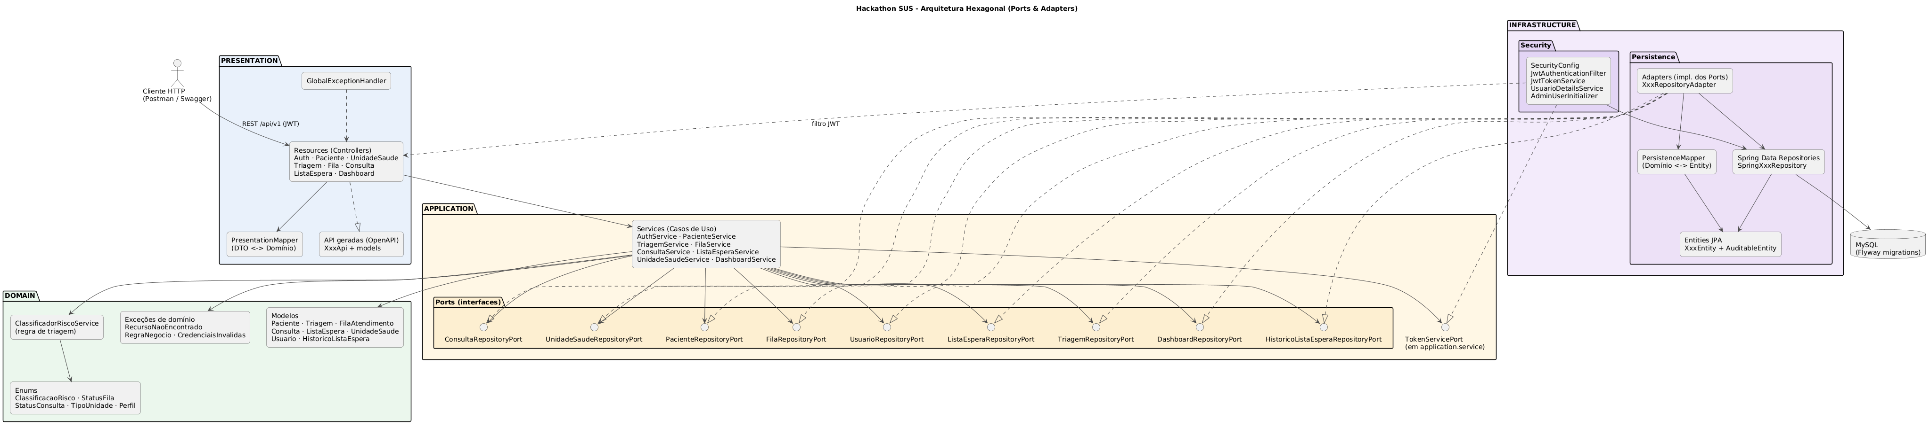
Figura 1 — Arquitetura hexagonal (Ports & Adapters) da solução.
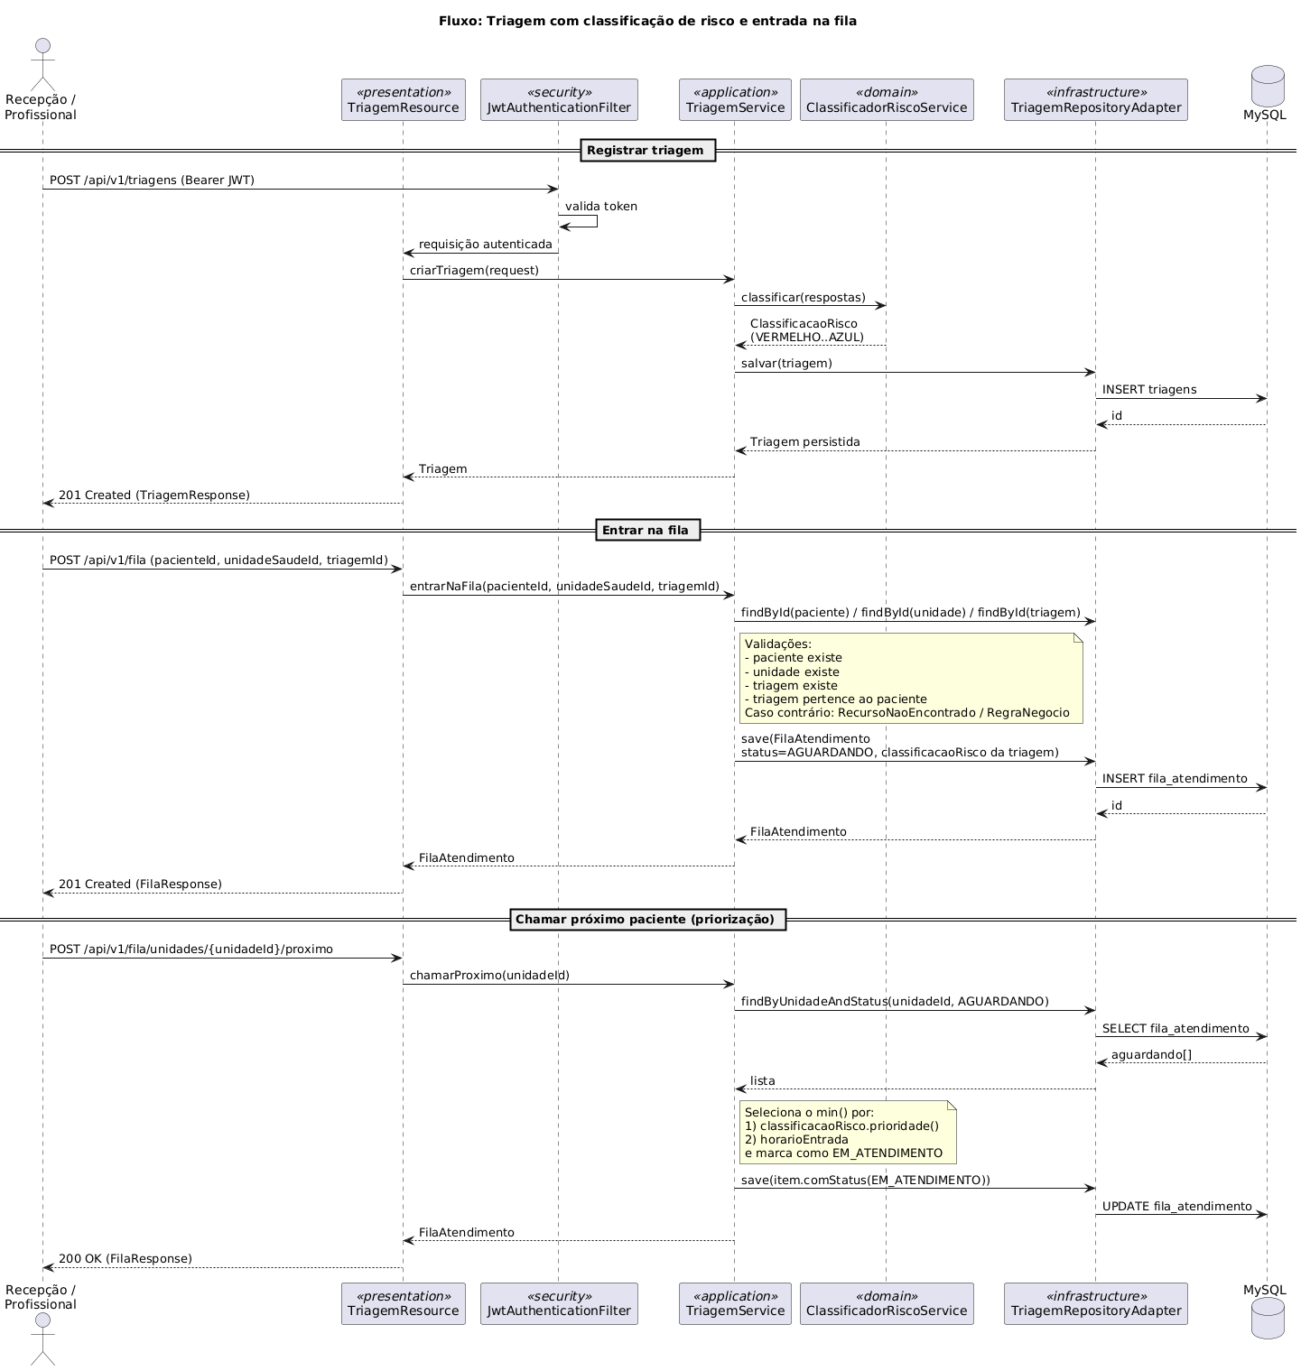
Figura 2 — Triagem com classificação de risco e entrada na fila priorizada.
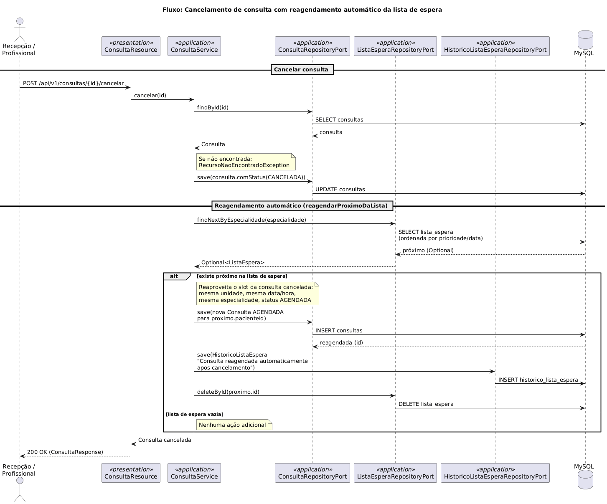
Figura 3 — Cancelamento de consulta com reagendamento automático da lista de espera.
Modelo de dados. As tabelas são gerenciadas via migrations do Flyway: usuarios, pacientes, unidades_saude, triagens, fila_atendimento, consultas, lista_espera e historico_lista_espera. Há índices dedicados para a priorização da fila e da lista de espera.

6 Links úteis
- Repositório de código (GitHub): https://github.com/Alecio-99/fase5-hackaton/tree/main
- Vídeo do pitch (YouTube, 8 minutos): https://youtu.be/ID_DO_VIDEO (a ser publicado).
- Contrato OpenAPI: arquivo src/main/resources/openapi.yaml no repositório.
- Coleção Postman: arquivo hackton-sus.postman_collection.json no repositório.

7 Aprendizados e próximos passos
O que a equipe aprendeu:
- Arquitetura Hexagonal na prática: isolar o domínio das tecnologias facilitou os testes e mantém o núcleo de negócio independente de framework e banco de dados.
- API-first com OpenAPI: definir o contrato antes acelerou a implementação dos controllers e padronizou os DTOs e as respostas de erro.
- Modelagem de regras clínicas: traduzir um protocolo de triagem (Manchester) em regras objetivas e testáveis reforçou a importância de uma camada de domínio limpa.
- Valor de pequenas automações: o reagendamento automático a partir do cancelamento mostrou como uma regra simples gera impacto real no aproveitamento de vagas.
O que pode ser aprimorado no futuro:
- Ampliar a cobertura de testes para os serviços de Consulta, Fila, Lista de Espera e Auth.
- Adicionar Dockerfile e docker-compose (aplicação e MySQL) para facilitar execução e demonstração.
- Enriquecer a triagem com sinais vitais (pressão, saturação), idade e comorbidades.
- Implementar notificações (SMS, e-mail ou WhatsApp) de lembrete de consulta para reduzir o absenteísmo.
- Integrar telemedicina e prontuário eletrônico centralizado.
- Adicionar observabilidade (métricas e logs estruturados) e pipeline de CI/CD.

